
Público
Norma Técnica
Certificación
Programa L
Entidad Libre de Efectivo
NT- CPL

¡Error! Nombre desconocido de propiedad de documento.

[Tipo libro]-[Nombre Servicio]

¡Error! Nombre desconocido de propiedad de documento.

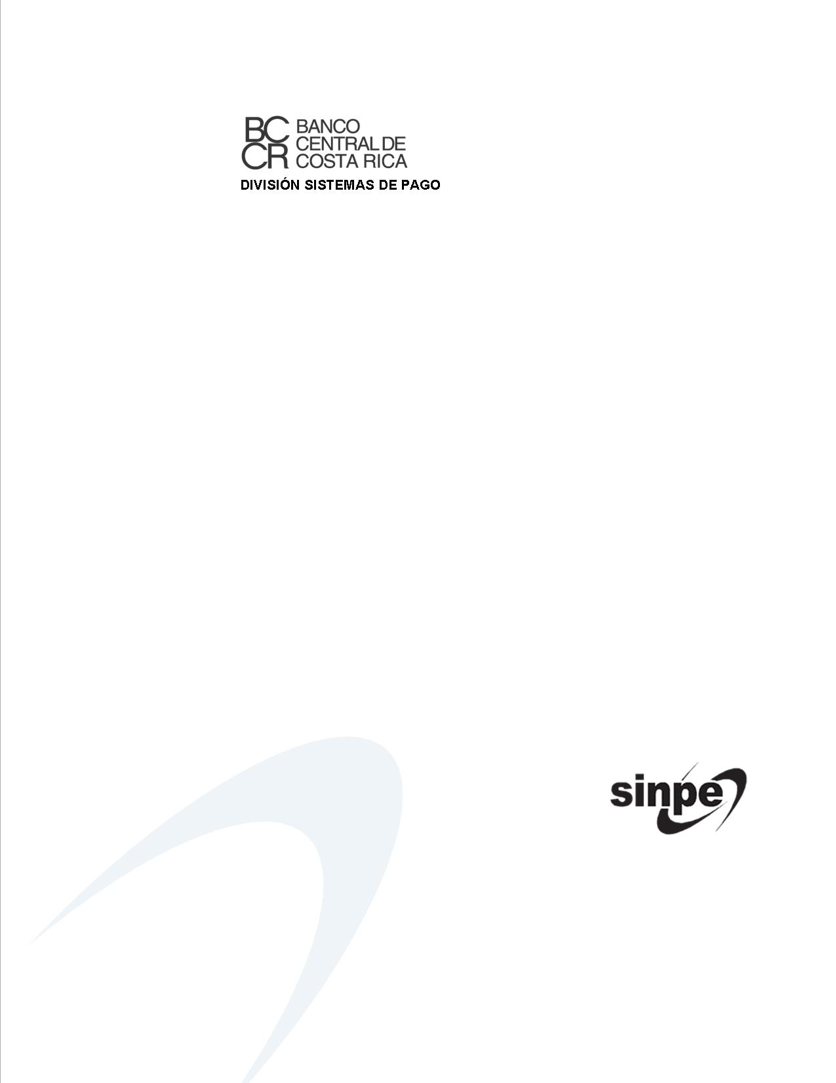
NC-CC

NC-CC

PÚBLICO

PÚBLICO

Norma Técnica
Certificación
Programa L
Entidad Libre de Efectivo

Público
Tabla de contenido
1. Introducción 1
2. Términos empleados 2
3. Objetivos 3
3.1. Objetivo general 3
3.2. Objetivos específicos 3
4. Propuesta de valor 3
5. Organización del Programa L 3
6. Modelo operativo del Programa L 4
6.1. Trámite para participar 4
6.2. Estructura del plan de trabajo 4
6.3. Conformación y capacitación del Equipo L 5
6.4. Diagnóstico inicial – Matriz de Conceptos 5
6.5. Detalle sujeto a evaluación - Matriz de Cobros y Pagos 5
6.6. Estrategia de reemplazo del efectivo 5
6.6.1. Capacitación y motivación del personal interno 6
6.6.2. Directriz del participante 6
6.6.3. Bancarización de clientes internos y externos de la entidad 6
6.7. Sistemas internos del participante 6
6.8. Señalización y habilitación de los servicios del participante 6
6.9. Matriz de cobros y pagos 7
6.10. Nivel de cumplimiento 7
6.11. Verificación de la matriz de cobros y pagos 7
6.12. Certificación y evaluación del proceso 8
6.13. Vigencia de la certificación 8
6.14. Recertificación 8
6.15. Elementos distintivos de la certificación 8
7. Logos oficiales 9
8. Certificación y acreditación de entidades financieras asesoras del Programa L 9
8.1. Certificación de Ejecutivos L 9
9. Responsabilidades 10
9.1. De la entidad participante 10
9.2. De la entidad asesora 11
9.3. Del BCCR 12
10. Anexos 13
10.1. Anexo No. 1: Solicitud de participación en el Programa L 13
10.2. Anexo No. 2: Matriz de Conceptos 14
10.3. Anexo No. 3: Matriz de Cobros y Pagos 15
10.4. Anexo No. 4: Ficha técnica bandera del Programa L-BCCR 16

Sistemas de Pago en Costa Rica
Sistemas de Pago - BCCR | Año 2025

Introducción
El Banco Central de Costa Rica (BCCR) como parte de las funciones establecidas en su Ley Orgánica (Ley No. 7558), tiene la responsabilidad del desarrollo de un sistema de pagos seguro y eficiente para beneficio de la sociedad costarricense.
En cumplimiento de esta función, desde hace más de veinte años, el BCCR ha trabajado en el desarrollo de la plataforma del Sistema Nacional de Pagos Electrónicos (Sinpe), por medio de la cual ha logrado la interconexión de todas las instituciones financieras, así como de las principales instituciones públicas del país. Por medio del Sinpe se provee a las empresas privadas, instituciones públicas, organizaciones sin fines de lucro y público en general, de distintos servicios financieros, creados con el propósito de facilitar la realización de pagos desde una institución financiera hacia otra de una forma ágil y eficiente.
Por su parte, las instituciones financieras proveen a sus clientes, no solo los servicios interbancarios del Sinpe, sino también, instrumentos de pago como las tarjetas (débito, crédito y prepago); además, brindan servicios de pago electrónicos por medio de distintos canales como banca por internet y banca móvil, entre otros.
El uso de estos servicios electrónicos conlleva para los agentes económicos importantes beneficios en términos de reducción de costos operativos, disminución de riesgos propios de la administración de efectivo, mejores controles de los pagos que realizan, oportunidad en la recepción de recursos financieros y un mejor servicio a los clientes.
A pesar de todo este desarrollo de servicios financieros y esfuerzo del BCCR y de las instituciones financieras, por proveer a los clientes físicos y corporativos de facilidades para realizar cobros y pagos mediante canales electrónicos, el efectivo continúa siendo el instrumento de pago más utilizado; pese a ser el más caro, el de mayor riesgo y el que ofrece menor trazabilidad.
Estudios realizados por el BCCR muestran que el uso del efectivo le cuesta al país aproximadamente un 1% del Producto Interno Bruto, lo que significa un monto cercano a los EUA$ 500 millones anuales, que originan alrededor de 2.000 millones de transacciones de pago.
Es importante destacar que, del costo anual del efectivo antes citado, el BCCR eroga únicamente un 1.5 % (EUA$7.5 millones) que corresponde al costo de emisión. El resto lo cubren en partes iguales las instituciones financieras y el comercio; en particular, a las instituciones financieras, la operativa con efectivo les exige una enorme infraestructura física, logística, de seguridad y de personas.
Ante el panorama expuesto y sabiendo que el sistema financiero, el comercio y el público tienen a su disposición los servicios de pago electrónicos desarrollados por las entidades financieras, se estima que los esfuerzos deben orientarse hacia modificar los hábitos de cobro y pago del ciudadano y de las instituciones. Esto es, profundizar en los clientes corporativos y físicos el uso de los servicios de pago electrónicos disponibles y reducir de esta forma el uso del efectivo.
Para tal propósito, el BCCR diseñó lo que se ha denominado el “Programa L” (Entidad Libre de Efectivo). En esencia, el Programa L pretende la máxima reducción del uso del efectivo en las transacciones que actualmente se realizan con ese medio de pago dentro de las empresas, de tal modo que se efectúen electrónicamente. Para esto, el BCCR en coordinación con las instituciones financieras desarrollará, impulsará y guiará a las entidades (privadas, públicas, comerciales, educativas, etc.), que muestren interés en participar en el programa, hacia un uso intensivo de los medios de cobro y pago electrónicos disponibles en el mercado financiero.
A las entidades participantes (empresas) que alcancen las metas establecidas en cuanto a la reducción del efectivo en sus operaciones de cobro y pago, el BCCR les otorgará una certificación como un reconocimiento por el esfuerzo realizado y que se espera se traduzca en un elemento distintivo de alto impacto sobre la reputación pública de entidades participantes del programa.
Expertos internacionales coinciden en que, el primer paso para lograr una efectiva inclusión y educación financiera es proveer a los ciudadanos y empresas de una cuenta y un medio de pago, de ahí la importancia para el BCCR y el Sector Financiero Nacional de impulsar iniciativas como el Programa L.
A partir de lo anterior, este documento presenta los objetivos, organización, participantes, responsabilidades y plan de trabajo, entre otros aspectos hasta ahora identificados del programa, de modo que, por medio del ejercicio metodológico y organizacional propuesto, el programa a través del reemplazo de operaciones realizadas en efectivo o cheque por mecanismos electrónicos, se convierta en el disparador de este proceso de inclusión y educación financiera, para beneficio de las personas y del país.

Términos empleados
Para una mejor comprensión de este documento, se establecen las siguientes definiciones.
Certificación L: distinción otorgada por el BCCR a la entidad participante en el Programa L, que cumpla con los requisitos necesarios y porcentajes requeridos en las reglas de evaluación del programa.
Ejecutivo L: funcionario de la entidad asesora, quién acompaña y guía a la entidad participante, sea esta cliente o no, en las distintas actividades requeridas para lograr la certificación en el programa.
Entidad asesora: entidad financiera afiliada a la plataforma del Sinpe, acreditada como entidad libre de efectivo por el BCCR, que acompaña, asesora, brinda sus servicios financieros y guía a la entidad solicitante de la certificación. Asimismo, otras entidades certificadas L que por su giro de negocio puedan asesorar y guiar a clientes y proveedores para que participen en el programa.
Entidad financiera: Entidad sujeta a la fiscalización de alguno de los entes supervisores que funcionan bajo la dirección del CONASSIF, tales como: bancos, empresas financieras no bancarias, mutuales de ahorro y préstamo, cooperativas de ahorro y crédito, asociaciones solidaristas, entidades financieras creadas por leyes especiales, puestos de bolsa, sociedades administradoras de fondos de inversión, operadoras de pensiones, casas de cambio y sociedades de seguros. La definición contempla además a los operadores de medios de compensación y pago.
Entidad Participante: empresa o institución pública o privada con personería jurídica, de cualquier tipo de industria, con o sin fines de lucro, interesada en reducir el uso del efectivo en sus transacciones de cobro y pago y que se compromete a cumplir con las guías y lineamientos del Programa L, emitidos por el BCCR.
Equipo L: equipo de trabajo conformado por un miembro de la entidad participante , quién actuará como líder del equipo y al menos dos colaboradores más, según tamaño y capacidad de la entidad participante, que laboren en áreas responsables de los cobros y pagos de ésta (tesorería, operaciones, recursos humanos, proveeduría, etc.), quiénes serán los responsables de impulsar el programa al interior de la organización y definir conjuntamente con el Ejecutivo L, las estrategias de sustitución del efectivo y cheque y dar cumplimiento a las metas establecidas.
Responsable L: representante de la entidad asesora que acompaña y guía a sus clientes en el proceso de certificación, quien será el responsable de impulsar el programa L dentro de su institución y actuará como contacto con el BCCR para la coordinación de todos los aspectos relacionados con el correcto funcionamiento del programa.

Objetivos

Objetivo general
Potencializar el uso de medios de cobro y pago electrónicos, mediante la reducción del uso del efectivo y cheque utilizados por los ciudadanos, con las instituciones públicas y empresas privadas, potencializando de esta forma la inclusión y educación financiera del país.

Objetivos específicos
- Promover el uso de medios de pago electrónicos entre los clientes y usuarios de las instituciones públicas y empresas privadas del país.
- Propiciar una mayor eficiencia financiera y operativa para los agentes económicos, además de brindarles una mayor seguridad en sus transacciones de cobro y pago, a partir de la reducción de los costos y riesgos asociados a la administración del efectivo.
- Reducir el uso del efectivo en la sociedad costarricense y consecuentemente, reducir el costo social de las transacciones de pago.
- Combatir la evasión fiscal, prevenir el lavado de dinero y disponer de una mayor trazabilidad en las operaciones de pago.
- Propiciar una mayor bancarización e inclusión financiera en el país, producto del ingreso de nuevos participantes al sistema financiero y el uso de los servicios proveídos por las instituciones que lo conforman.
- Mejorar la calidad de vida de las personas, reduciendo los costos de transacción y los riesgos a los que están expuestos al utilizar el efectivo.
- Eficientizar los trámites de clientes y usuarios de los diferentes servicios proveídos en nuestra sociedad, tanto a nivel público como privado.

Propuesta de valor
Ofrecer a las empresas privadas e instituciones públicas costarricenses, soluciones electrónicas de cobro y pago, con un menor costo, menores riesgos operativos, mayor control de los flujos financieros y con un mayor valor agregado hacia sus clientes y usuarios.

Organización del Programa L
Con el fin de atender oportuna y adecuadamente la potencial demanda de entidades participantes en el programa, el BCCR se apoyará y trabajará en coordinación con las entidades asesoras debidamente acreditadas como tal en el programa.
El BCCR realizará la coordinación con las entidades asesoras por medio del Comité L, conformado por un funcionario (Responsable L), nombrado por cada entidad asesora. El rol de este Comité será funcionar como un órgano consultivo que colabora con el BCCR en la definición de los distintos tópicos relacionados con el Programa L, tales como: alcance, esquema de funcionamiento, estrategias de sustitución del efectivo, creación o mejora de los instrumentos de cobro y pago, planificación de actividades y eventos masivos de apertura de cuentas conjuntas (en caso de que las entidades asesoras así lo consideren), entre otros.
Las entidades asesoras serán las encargadas de interactuar directamente con las entidades participantes que así lo elijan, sean o no sus clientes, siguiendo las guías y lineamientos emitidos por el BCCR. Para estos efectos, deberán capacitar a sus ejecutivos (“Ejecutivos L”) quienes apoyarán a cada una de las entidades participantes.
La entidad participante elije a la entidad asesora con la que desea tener su relación de acompañamiento para la certificación, debiendo siempre tener en consideración, que sus contrapartes (clientes, proveedores de servicios, empleados y otros), pueden igualmente elegir la entidad asesora de su preferencia para el manejo de sus cuentas de fondos y el uso de sus instrumentos de pago. La entidad participante debe conformar el Equipo L dentro de su organización, quienes responden a un líder de máximo nivel jerárquico (gerente general, subgerente general, ministro, director general, rector, alcalde, presidente ejecutivo, etc.) con capacidad de generar compromisos y estrategias de cambio dentro de la entidad, y que trabajarán en coordinación con el Ejecutivo L asignado por la institución financiera.
El BCCR realizará una labor de asesoría, supervisión y monitoreo de las actividades que realicen las entidades asesoras con las entidades participantes.
Finalmente, con base en la información que suministren las entidades participantes y las entidades asesoras, el BCCR será el ente responsable de emitir la certificación, una vez cumplidas las metas establecidas.

Modelo operativo del Programa L
La certificación en el Programa L-BCCR, se logra mediante el cumplimiento de los siguientes pasos:

Trámite para participar
La entidad interesada en iniciar el proceso de certificación en el Programa L deberá enviar al BCCR (ProgramaL@bccr.fi.cr) el formulario “Programa L – Solicitud de Participación” (Anexo No.1) suscrito por un representante de la entidad con un nivel jerárquico que lo faculte para tal fin, indicando el interés de participar en la certificación y además el nombre de la entidad financiera elegida para asesorarlos en el proceso.
El BCCR contactará a la persona designada como líder del proceso por la entidad interesada, con el fin de programar una reunión de inducción con todo el equipo L indicado previamente en la solicitud de participación, donde se les explicarán los detalles del proceso de certificación; en esta reunión puede participar la entidad financiera asesora si así lo desean las partes.
El BCCR, a más tardar cinco días hábiles posteriores a la reunión de inducción, dará respuesta vía correo electrónico a la solicitud de la entidad interesada, con copia al Responsable L de la institución financiera asesora definida por ésta.

Estructura del plan de trabajo
Una vez que la entidad ha sido registrada como participante, deberá iniciar con las actividades definidas en el programa establecido por el BCCR, con el debido acompañamiento de su entidad asesora y en conocimiento de todas las partes involucradas, mediante los correos de trámite de las diferentes fases del proceso.

Conformación y capacitación del Equipo L
La entidad participante deberá crear un equipo técnico (“Equipo L”), integrado por un líder del equipo, quien será el contacto directo con el BCCR y la entidad elegida como asesora, y al menos dos miembros más con conocimiento en la operativa de cobro y pago de la organización, que puedan dar seguimiento al proceso y continuarlo en caso de ser necesario. Con el apoyo del Ejecutivo L asignado por la entidad asesora, este equipo deberá capacitarse en aspectos como: objetivo, alcance, funcionamiento y lineamientos del programa. Además, el ejecutivo debe prepararlos sobre las características, funcionalidades y esquema de operación de los distintos servicios de pago y canales electrónicos (apertura de cuentas, plataforma Sinpe, tarjetas, web bancaria, banca móvil, entre otros) disponibles en el mercado y su potencial uso, según sea el tipo de cobro o pago que deba realizar la entidad en proceso de certificación.

Diagnóstico inicial – Matriz de Conceptos
El Equipo L de la entidad participante deberá realizar un análisis de los distintos conceptos de cobro y pago existentes en su entidad y los medios de pago utilizados para cada uno de ellos, con la finalidad de determinar su situación y definir las estrategias a seguir para promover los cambios que se consideren necesarios.
Este análisis se debe reportar al BCCR mediante la “Matriz de conceptos” (Anexo No.2), en la cual deben detallarse cada uno de los conceptos de cobro y pago que tiene la entidad en su operativa diaria, tales como salarios, proveedores, servicios públicos, préstamos, cobro de servicios, ingresos de todo tipo, etc. Además se debe indicar el medio de pago electrónico, de reemplazo al efectivo, que estarán utilizando (estrategia) para cada concepto que presente su operativa de cobro o pago por medio del efectivo o cheque; adicionalmente, se deja la posibilidad de hacer alguna excepción para algún concepto de pago, en caso de que exista alguna imposibilidad legal o técnica para que éste se realice por medios de pago electrónicos, omitiendo de ese modo la afectación en la nota requerida para aprobar la certificación.

Detalle sujeto a evaluación - Matriz de Cobros y Pagos
Basada en la matriz de conceptos, el BCCR elabora la matriz de cobros y pagos (Anexo No.3), la cual contiene el reporte de la cantidad de cobros y pagos en un trimestre en particular, de cada uno de los conceptos inicialmente reportados por la entidad participante, a la cual el BCCR le incorporará algunas fórmulas de cálculo y resultados (no visibles), que le permiten ir midiendo el nivel de avance de la entidad, la cual podría cumplir en primera instancia con los parámetros requeridos para la certificación, o bien mostrar los conceptos en los cuales la entidad debe realizar los ajustes necesarios para lograr reducir el uso del efectivo y cheque en determinados conceptos, esto mediante la estrategia de reemplazo según corresponda, contando con la asesoría constante de su entidad financiera.

Estrategia de reemplazo del efectivo
Basados en la información recopilada en la matriz inicial de cobros y pagos, el Equipo L de la entidad participante, juntamente con el ejecutivo de su entidad asesora, deberá definir para cada uno de los distintos conceptos de pago que así lo requieran, una estrategia de reemplazo del efectivo y del cheque por medios de pago electrónicos. Como parte de esta estrategia deberá detallar el paso a paso que se seguirá, puntualizando las distintas actividades que llevará a cabo con sus clientes internos y externos para lograr el objetivo del programa, así como las fechas a partir de las cuales quedará oficialmente establecido el método de cobro y/o pago definido como reemplazo del efectivo y cheque.
Estas estrategias podrán ser reforzadas con actividades como:

Capacitación y motivación del personal interno
El Equipo L junto con la entidad asesora, deberá capacitar al personal de la entidad involucrado en el programa, en temas como naturaleza, objetivo, organización y funcionamiento del programa, así como de los distintos servicios financieros de cobro pago electrónico disponibles en las instituciones financieras (cuentas, tarjetas, banca móvil, banca por internet, otros). Esta capacitación debe ir acompañada de una adecuada motivación para el correcto uso de estas herramientas, que una vez implementadas ofrecerán a la organización importantes beneficios a nivel operativo, financiero y de riesgos.

Directriz del participante
Las autoridades de la entidad participante deberán emitir directrices y comunicados hacia sus colaboradores, proveedores y clientes o usuarios, informando sobre la decisión de su organización de establecer relaciones de cobro y pago electrónico con todos, motivando a ser parte del cambio para lograr la certificación.

Bancarización de clientes internos y externos de la entidad
La entidad participante en el programa y su entidad asesora, podrán realizar actividades individuales o en conjunto con instituciones financieras (en caso de que así lo consideren conveniente), para promover la apertura de cuentas de fondos necesarias y el uso de los distintos servicios financieros de cobro y pago electrónico entre sus funcionarios, clientes y proveedores, así como diferentes capacitaciones necesarias para el uso adecuado de los diferentes servicios financieros que tienen a su alcance.
Estos eventos pueden realizarse por medio de ferias colegiales, de la salud, de educación financiera, desayunos empresariales o cualquier otro tipo de actividad masiva que organice la entidad participante con sus empleados, proveedores y sus clientes o usuarios. Para enriquecer este tipo de actividades masivas, se puede involucrar al resto de entidades financieras participantes en el programa, en caso de que el Equipo L junto con el Ejecutivo L lo consideren conveniente, de modo que el personal interno, así como los clientes, usuarios y proveedores de la entidad, tengan la posibilidad de elegir la entidad financiera con la que desean mantener su relación principal.

Sistemas internos del participante
La entidad participante deberá preparar sus sistemas internos de cobro y pago (recursos humanos, proveeduría, facturación, etc.), de modo que estén habilitados para administrar los números de cuentas IBAN de sus empleados, proveedores y clientes para operar bajo la nueva relación de pago electrónico.

Señalización y habilitación de los servicios del participante
La entidad participante deberá habilitar en sus áreas de servicios generales (fotocopiado, soda, caja, secretariado, tienda, almacén, entre otras), la señalización sobre la aceptación de medios de pago electrónicos (sticker de tarjetas, contactless, Sinpe Móvil, otros) y preparar las condiciones necesarias para recibir estos instrumentos y medios de pago.

Matriz de cobros y pagos
La entidad participante, por medio de su entidad asesora, deberá enviar al BCCR, durante los primeros 15 días del mes correspondiente al trimestre a reportar, la matriz de cobros y pagos debidamente completa con la cantidad de transacciones tramitadas para cada concepto, además del detalle de cuántas fueron en efectivo, cuántas en cheque y cuántas de manera electrónica, con el fin de que se valore su avance y se determine si procede otorgarle la certificación. El BCCR realizará una labor de seguimiento del avance logrado por cada entidad participante en el cumplimiento del programa, utilizando como base la matriz de cobros y pagos trimestral.

Nivel de cumplimiento
Previo a la verificación de los datos contenidos en la matriz de cobros y pagos se debe comprobar que la entidad participante cumple con el nivel de cumplimiento establecido, el cual se define en las siguientes dos reglas:
Regla 90/10
El parámetro que determinará si una entidad cumplió con el objetivo del Programa L, será cuando se alcance un nivel tal que, en al menos el 90% de las distintas transacciones realizadas por la entidad (Conceptos de pago proveedores, pago de planilla, pago de servicios públicos, cobro de servicios y otros), se haya logrado realizar la totalidad de cobros y pagos por medios electrónicos.
Además, para el restante 10% de conceptos de cobro y pago, se deberá lograr que al menos la mitad de la cantidad de transacciones en cada concepto que corresponda se realice con algún medio electrónico.
Regla relación porcentual
En caso de que, el resultado final según la regla 90/10 no se cumpla, la matriz calcula la relación porcentual entre el total de los cobros y pagos electrónicos respecto al total global y el BCCR valorará su resultado para determinar su aprobación.

Verificación de la matriz de cobros y pagos
En el momento que la matriz trimestral muestre que el nivel porcentual de cumplimiento logrado por la entidad participante, la hace sujeta de recibir la certificación, funcionarios del BCCR realizarán la correspondiente verificación de los datos contenidos en la misma, esto mediante una reunión virtual o mediante una visita a la casa matriz de la entidad, sus oficinas, agencias, sucursales y cualquier otra relacionada con la entidad, según sea el caso.
En términos prácticos, la entidad participante deberá identificar y enlistar uno a uno cada tipo de cobro y pago que realiza, posteriormente, para cada tipo de pago deberá indicar la cantidad total de transacciones efectuadas en un trimestre en particular; determinar qué cantidad de ese total de transacciones se paga con efectivo o cheque y qué cantidad se paga con medios electrónicos.
En el caso de que algún concepto de cobro o pago presente alguna situación, donde existan restricciones legales u otras, debidamente justificadas, que impidan realizar la transacción con medios electrónicos, este concepto se excluirá del proceso de valoración que de otra manera podría afectar su nota final de certificación.

Certificación y evaluación del proceso
Con base en la matriz de cobros y pagos reportada, la reunión de inspección para la verificación de datos y el cumplimiento de todos los requisitos establecidos, el BCCR determinará si la entidad participante ha cumplido satisfactoriamente con los objetivos del programa, lo cual la hará acreedora de la certificación.

Vigencia de la certificación
La certificación obtenida por la entidad participante tendrá vigencia de dos años calendario, período durante el cual la entidad certificada no deberá ejecutar ningún proceso adicional para mantenerla. Durante este tiempo y cuando así lo considere el BCCR, la entidad certificada podrá ser requerida para aplicarle verificaciones al azar, sobre uno o varios conceptos, coordinado previamente entre las partes.

Recertificación
La entidad participante que desee renovar su certificación en el Programa L, deberá hacerlo mediante el mismo proceso desarrollado la primera vez que la obtuvo, esto con la asesoría correspondiente de su entidad asesora o del BCCR, según corresponda.
Este proceso de recertificación se realizará al finalizar los dos años de vigencia inicial (inciso 6.13) y a la entidad que cumpla con los parámetros definidos se le otorgará un sello de certificación permanente, lo cual la exime de la ejecución total del proceso a futuro, aplicándosele solamente procesos aleatorios de verificación cuando así se considere necesario, con el fin de determinar si la entidad mantiene su nivel transaccional de cobros y pagos dentro de los parámetros definidos para ser sujeto de mantener la Certificación L.

Elementos distintivos de la certificación
A toda aquella entidad participante que cumpla con los requisitos del Programa L, se le otorgarán un certificado emitido por el BCCR y una bandera cortesía de su entidad financiera asesora, como un reconocimiento público a su esfuerzo, esto en una reunión general que realiza el BCCR periódicamente, o bien en una reunión privada que así lo solicite la entidad participante en coordinación con todos los actores. Para las recertificaciones, el BCCR emitirá un certificado digital que será enviado a la entidad correspondiente, mediante correo electrónico a su representante según la solicitud de participación.
En caso de que una entidad desee renovar su bandera, debido al deterioro que se podría presentar en el tiempo, la misma puede ser coordinada con su entidad financiera asesora y confeccionada de acuerdo con la ficha técnica establecida por el BCCR (Anexo No.4)
Para las entidades que obtengan la certificación permanente, el BCCR les enviará en el formato requerido, un sello de certificación permanente, que podrá ser usado en sus redes sociales, comunicados, firmas de correo, papelería, etc., junto al manual de uso de marca establecido para tales fines.
Adicionalmente, en el sitio web del BCCR, se dará visibilidad pública a la lista de entidades que hayan sido certificadas en el programa.
Cada entidad financiera asesora coordinará con la entidad certificada, sobre otras maneras de hacer público su galardón.

Logos oficiales
Cuando una entidad participante cumpla con la certificación, podrá solicitar al BCCR los logos oficiales del Programa L, especificando el uso que se dará en cada caso, esto según el manual de marca correspondiente.

Certificación y acreditación de entidades financieras asesoras del Programa L
Toda entidad financiera que desee acreditarse como entidad asesora del BCCR en el Programa L, y así poder dar acompañamiento a sus clientes actuales o futuros que deseen certificarse, deberá cumplir con los mismos requisitos establecidos para tal fin, con las siguientes salvedades:
- Solicitud de participación en el Programa L: la solicitud debe presentarse, de forma idéntica a cualquier otro participante, con la diferencia de que, en el formulario, debe indicarse que su institución financiera asesora será el “Banco Central de Costa Rica” (Anexo No.1).
- Equipo L: la Gerencia General o quién esta designe, debe conformar un grupo de funcionarios de la entidad financiera para liderar e impulsar a lo interno de la organización el Programa L. Este equipo deberá conformarse con personal de las áreas administrativas responsables de los pagos: Operaciones, Tesorería, Recursos Humanos, Proveeduría u otro similar, quienes deben tener el empoderamiento necesario para ejecutar y guiar el proceso interno de transformación hacia una entidad libre de efectivo.
- Matriz de conceptos (Anexo No.2) y matriz de pagos (Anexo No.3): estos documentos son idénticos a los que debe cumplir cualquier otra entidad participante y deben ser entregados al BCCR directamente, por la persona nombrada como coordinador del Equipo L.
La diferencia primordial que se presenta, en el caso de las entidades financieras, es que la función de acompañamiento y asesoría le corresponderá al Banco Central de Costa Rica y que las matrices requeridas contendrán solamente los conceptos de pago administrativo, por sus características propias de operación, siendo que gran parte de la clientela todavía recurre al uso del efectivo Cuando alguna entidad financiera haya migrado todos sus canales de cobro a medios electrónico puede solicitar también que sus ingresos sean certificados, tal es el caso de cooperativas, entidades financieras no bancarias, puestos de bolsa, sociedades administradoras de fondos de inversión y pensiones, aseguradoras, entre otras.
Las tareas de revisión de matrices, visita de inspección y certificación final serán realizadas, de igual forma, por el BCCR.
Se constituye en un requisito para las entidades financieras que deseen actuar como asesores de las entidades participantes, estar debidamente acreditadas por parte del BCCR, esto mediante la certificación como una “entidad libre de efectivo” o al menos, estar realizando el proceso requerido para lograr dicha certificación.

Certificación de Ejecutivos L
Las entidades acreditadas como asesoras del Programa L ante el BCCR tendrán la opción de solicitar la certificación de sus ejecutivos como “Asesores especialistas acreditados en el Programa L-BCCR”, esto mediante respuesta a las convocatorias que comunicará el BCCR sobre el tema.
Dicha certificación consiste en la aplicación de un curso teórico presencial o virtual, según determine el BCCR en su momento, además de una práctica guiada por el BCCR para la correcta aplicación de los conceptos aprendidos en el curso, finalizando con una evaluación basada en la resolución de un caso real de certificación de una empresa, el cual deberá ser desarrollado en su totalidad por el aspirante a la acreditación y evaluado de manera constante por el BCCR.
Esta certificación le permitirá a la entidad financiera asesora, contar con ejecutivos altamente calificados para la aplicación de las estrategias de captación de clientes que les permite el programa, y a éstos a su vez, les dará la oportunidad de enriquecer su currículum con destrezas y conocimientos de suma importancia en el ambiente financiero.
Esta certificación no tendrá ningún costo asociado y podrá ser solicitada tanto por la entidad financiera como por el ejecutivo de manera personal.
El ejecutivo acreditado recibirá un certificado emitido por el BCCR, que lo identificará como tal, el cual podrá usar a discreción de la entidad financiera; además del reconocimiento público en la web del BCCR, una carta de reconocimiento que le será enviada a la máxima autoridad de la entidad financiera a la que pertenezca, así como un comunicado general a las entidades adscritas al boletín del Sinpe.

Responsabilidades

De la entidad participante
- Nombrar un equipo técnico (“Equipo L”) al interior de la entidad, integrado por al menos dos personas, quienes serán los encargados de coordinar y guiar las actividades propias del programa.
- Brindar a su entidad asesora, toda la información sobre las relaciones de pago y cobro de la entidad y cualquier otra requerida para definir la estrategia de sustitución del efectivo y las acciones necesarias para el cumplimiento del objetivo del programa.
- Para cada concepto de cobro y pago, evaluar el nivel de transacciones electrónicas y la estrategia para aumentar este indicador.
- Establecer como requisito a sus empleados, clientes y proveedores, el uso de medios de pago electrónicos en sus relaciones de pago y cobro.
- Mantener comunicación constante hacia su personal, clientes y proveedores sobre el avance del proceso, motivando hacia el alcance de los objetivos.
- Coordinar con el BCCR y la entidad asesora, los eventos masivos de apertura de cuentas, así como otros eventos menores requeridos durante el proceso.
- Brindar las facilidades requeridas a las entidades financieras que participen en los eventos masivos de apertura de cuentas, afiliaciones a Sinpe móvil, entrega de tarjetas y otros.
- Elaborar con la mayor precisión posible la matriz de conceptos inicial y la matriz de cobros y pagos del respectivo trimestre, de modo que estas contengan información veraz, oportuna y verificable.
- Monitorear y dar seguimiento periódicamente a las gestiones de cobro y pago de la entidad, con el fin de mantener e incrementar el nivel alcanzado por la organización en el uso de medios de pago electrónicos.

De la entidad asesora
- Participar en las reuniones de coordinación y actividades de capacitación realizadas por el BCCR, para la organización y preparación de los funcionarios que impulsarán y desarrollarán el programa en las entidades participantes.
- Designar un responsable del Programa L quién será su representante ante el BCCR para todo lo concerniente al tema. Deberá participar en las reuniones de coordinación del Comité L que se organicen, además, deberá darles seguimiento a los procesos de certificación que los ejecutivos de la entidad financiera presenten ante el BCCR, en referencia a la documentación de cada una de estas entidades participantes: matrices, evaluación del proceso, formulario de participación y cualquier otro documento requerido.
- Designar un grupo de ejecutivos (“Ejecutivos L”) quienes serán los asesores que acompañarán a cada una de las entidades participantes, para guiarlas y apoyarlas en las distintas actividades y labores requeridas para lograr el cumplimiento de las metas del programa, así como la asignación de productos financieros que sean requeridos durante el proceso.
- Habilitar en su web y en los distintos canales utilizados en la relación con sus clientes (redes sociales, mensajes publicitarios, otros), un espacio para divulgar y promover el Programa L; indicando el nombre, correo y teléfono de la persona a quién se puede contactar como responsable del programa dentro de la institución financiera asesora.
- Promover, desarrollar y poner en marcha con sus clientes corporativos, su participación en el Programa L, además de guiarlos y asesorarlos durante todo el proceso.
- Desarrollar programas de educación financiera orientados a apoyar el funcionamiento de las entidades participantes del programa.
- Realizar las diferentes reuniones de coordinación y actividades de capacitación con el personal de la entidad participante, sobre el alcance del programa y sobre los servicios financieros y de pagos electrónicos a disposición de los usuarios.
- Coordinar con el BCCR, actividades de capacitación y certificación dirigidas a los Ejecutivos L o bien, a los propios Equipos L, en caso de ser necesario.
- Realizar los eventos de apertura de cuentas, afiliaciones a Sinpe móvil y tarjetas y demás productos financieros que sean requeridos por la entidad participante.
- Coordinar con el BCCR y el resto de entidades financieras involucrados en el programa, en caso de que así lo considere conveniente, su participación en los eventos y actividades de apertura de cuentas, afiliación a Sinpe móvil y acceso a otros servicios financieros, que desea que se realicen de manera conjunta.
- Proveer a sus clientes de los distintos servicios financieros: apertura de cuentas, Sinpe móvil, tarjetas de pago, acceso web a servicios financieros y otros. Además, comunicar el nombre la persona o área de contacto que brinde la ayuda necesaria para habilitar de forma expedita dichos servicios y atender cualquier situación que se presente en el uso de estos.
- Participación en cada uno de los eventos programados durante el año, tanto los propios como de las otras entidades financieras, en caso de ser invitado.
- Coordinar, en conjunto con la entidad participante y el BCCR, el evento de entrega de la certificación.
- Extraer de la experiencia de los ejecutivos, posibles mejoras a los instrumentos de cobro y pago existentes, o bien, la necesidad de la construcción y puesta en marcha de nuevos instrumentos electrónicos para satisfacer los requerimientos de las entidades participantes.
- Certificarse ante el BCCR como una “entidad libre de efectivo” o al menos estar en proceso de certificación.
- Recomendar al BCCR mejoras, con base en la experiencia obtenida en la ejecución del programa.

Del BCCR
- Crear un comité asesor (“Comité L”) responsable de emitir las directrices, estrategias y planes de acción que guiarán el correcto funcionamiento del Programa L. Este comité asesor estará integrado por funcionarios del BCCR y los Responsables L designados por cada institución financiera.
- Brindar a las entidades financieras y asesoras la capacitación necesaria para el cumplimiento adecuado de los objetivos del programa.
- Ofrecer el acompañamiento requerido durante la ejecución del programa con las diferentes entidades participantes.
- Programar reuniones con el equipo de entidades asesoras, sobre el avance del programa de manera regular.
- Intermediar entre las partes involucradas en el programa, con el propósito de alcanzar objetivos comunes.
- Aplicar la evaluación y verificación a partir de la cual las entidades participantes obtendrán la certificación del programa.
- Coordinar, en conjunto con la institución financiera asesora y la entidad participante, los eventos necesarios para el desarrollo del programa.
- Actuar como asesor, acompañando y guiando a las entidades financieras en sus procesos de certificación como “entidad libre de efectivo”.
- Gestionar la mejora continua del programa, en coordinación y con la colaboración del Comité L.

Anexos

Anexo No. 1: Solicitud de participación en el Programa L
Para acceder al formulario utilice la siguiente dirección web:
Documentos requeridos
https://www.bccr.fi.cr/sistema-de-pagos/Programa-Entidad-Libre-de-Efectivo-(L)

Anexo No. 2: Matriz de Conceptos
Para acceder al formulario utilice la siguiente dirección web:
https://www.bccr.fi.cr/sistema-de-pagos/Programa-Entidad-Libre-de-Efectivo-(L)
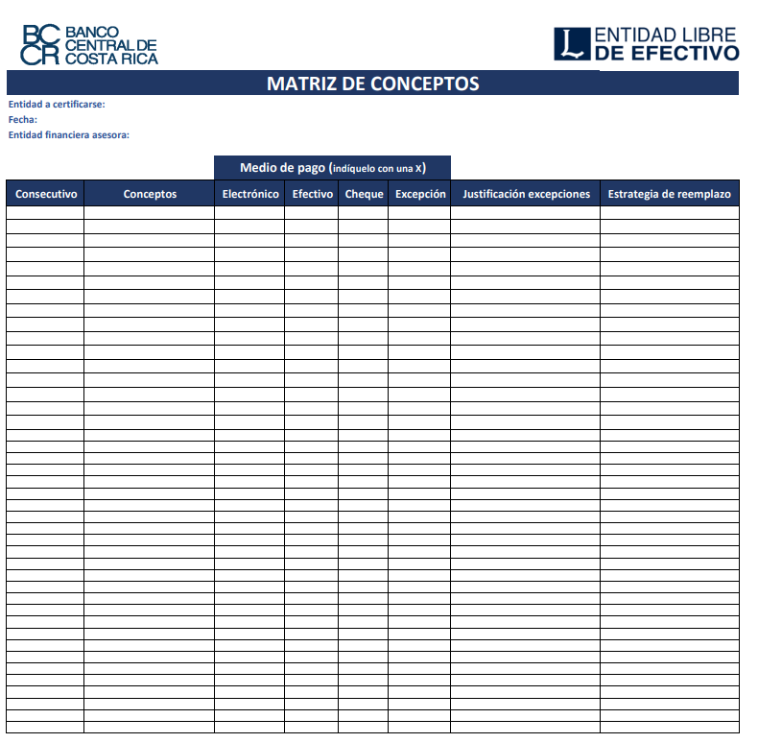

Anexo No. 3: Matriz de Cobros y Pagos
Este archivo será enviado a la entidad participante por parte de los funcionarios del Programa L del BCCR cuando la Matriz de Conceptos haya sido aprobada.

Anexo No. 4: Ficha técnica bandera del Programa L-BCCR
Para la debida confección y uso de la bandera del Programa L-BCCR, la entidad solicitante deberá remitir al BCCR una muestra de color previa a su confección, según la siguiente ficha técnica:
